代码分析
1.导航效果截图：

这是一个爱心特效。
2.页面结构分析：
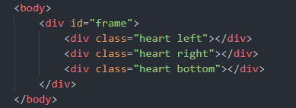
本例采用了四个div布局。
3.样式分析：
（1）页面初始化：
设置body基本样式，内边距为margin：0 ;外边距为padding:0 ; 背景色设置为粉色 background: pink;
（2）整体的样式：
Frame设置上下边距为250px，具体宽高为200px。Heart设置相同的样式，添加了阴影，设置了背景色为渐变色，设置了动画效果。Left和right仅仅位置不相同其他样式都相同，bottom设置了旋转角度。动画效果是在0%时放大一倍旋转225度，阴影大小设置为40px，50%时放大一点一倍旋转225度，阴影大小设置为70px。

4.总结：
整个项目所有的元素都是采用了bfc的原则进行布局，bfc即 （Block Formatting Context）格式化上下文，是Web页面中盒模型布局的CSS渲染模式，指一个独立的渲染区域或者说是一个隔离的独立容器。为什么需要bfc？是因为每个块状元素，即每个盒子都会有其内边距，外边距等元素，如若不采取此原则，则会造成样式污染的现象，即一个元素影响另一个元素。无论是页面特效，页面布局，以及其他更多复杂的项目，都需要遵循盒模型的规则去使用其中的属性。

